Областной научный форум молодых исследователей
«Шаг в будущее»

Инженерные науки в техносфере настоящего и будущего
(1В) Прикладная механика и компьютерные технологии в автоматизации и робототехнике

«Люксметр на основе платы ARDUINO»

Автор:
Мальгин Семён Михайлович
МАУ ДО «Центр творчества» Тобольского района
филиала «Малозоркальцевская СОШ»
Тюменская область,
7 класс

Научный руководитель:
Цейнер Алексей Викторович,
педагог дополнительного образования
МАУ ДО «Центр творчества» Тобольского района
филиала «Малозоркальцевская СОШ»
Тюменская область,

Российская Федерация
с. Малая Зоркальцева
2020 г.

«Люксметр на основе платы ARDUINO»
Мальгин Семён Михайлович
Тюменская область. Тобольский район. с. Малая Зоркальцева
МАУ ДО «Центр творчества» Тобольского района
филиала «Малозоркальцевская СОШ». 7 класс

АННОТАЦИЯ
Самым неблагоприятным обстоятельством, затрудняющим чтение в школе, является несоответствующее освещение. Во многих школах, домах, учреждениях освещенность много ниже рекомендуемой и значительно ниже освещенности на открытом воздухе, к которой человеческий глаз приспосабливался в течение многих тысячелетий.
Для измерения уровня светового излучения и фактической освещенности окружающего пространства используют люксметр – специализированный электронный прибор. Там, где используется люксметр, можно без труда производить корректировку этого показателя.
Цель работы является разработка системы автоматического управления осветительными установками при помощи люксметра.
Задачи:
-изучить строение и принцип работы люксметра;
- познакомиться с видами люксметров;
-проанализировать влияние освещенности кабинетов на зрение школьников
- разработать и изготовить прибор люксметр и адоптировать к программному обеспечению ARDUINO
-адаптировать ПО платы ARDUINO и ПО LEGO® MINDSTORMS® Education EV3.
Объект исследования: Приборы контроля за уровнем освещенности и системы автоматического управления осветительными установками внешнего и внутреннего освещения
Предмет исследования: Люксметры и их виды.
Методы исследования:
-анализ и сравнение информации о конструкциях люксметров;
- конструирование, моделирование и программирование объекта;
-испытание и эксперимент работы прибора в различных условиях и состоянии;

«Люксметр на основе платы ARDUINO»
Мальгин Семён Михайлович
Тюменская область. Тобольский район. с. Малая Зоркальцева
МАУ ДО «Центр творчества» Тобольского района
филиала «Малозоркальцевская СОШ». 7 класс

НАУЧНАЯ СТАТЬЯ
Введение
Глаз – важнейший из наших органов чувств. На долю зрения приходится до 90% информации, поступающей в нервную систему человека из внешнего мира. Недаром А. М. Горький, которому пришлось несколько дней во время болезни пробыть с повязкой на глазах, писал о своем состоянии так: «Ничто не может быть страшнее, как потерять зрение,— это невыразимая обида, она отнимает у человека девять десятых мира». Зрение – какая важная тема. Но также интересно, почему у некоторых моих одноклассников хорошее зрение, и на какой бы парте они не сидели, видят они хорошо, а почему, те, кто раньше хорошо видел, теперь носит очки? Может быть, дело в неправильной посадке или плохом освещении? Меня заинтересовала эта проблема, и я решила ею заняться.
Научные исследования показывают, что 95% младенцев рождается с нормальным зрением. Но очень малый процент их достигает пожилого возраста со зрением, какое можно было считать нормальным. Быстрое ухудшение зрения - один из самых серьезных дефектов современной цивилизации.
Приближенный процент ненормального зрения среди лиц разного возраста по стране представлен в нижеследующей таблице 1.
Возрастная группа | Процент лиц с недостатками зрения
Новорожденные | 5
Учащиеся средней школы | 20
Учащиеся институтов | 40
40 лет | 60
60 лет | 95
Специфическим раздражителем для зрительного анализатора, в состав которого входят сетчатка, зрительные пути и зрительный центр в затылочной доле мозга, является свет. Световые лучи, идущие от предметов, оптической системой глаза фокусируются в центральной ямке сетчатки, вызывая зрительные ощущения.
Чтение, письмо и другая работа, выполняемая на близком расстоянии, связаны с высокой нагрузкой на глаза. При длительном воздействии такой нагрузки, происходит нарушение зрения, возникают болезненные ощущения.
Профилактика близорукости заключается в укреплении здоровья растущего организма. Приобщение к физкультуре и спорту, организация режима дня школьника, витаминизированное питание, правильная посадка и другие факторы, которые считаются «мелочами» – хорошая бумага, темные чернила, качественный мел, хорошая доска, вовремя сделанная гимнастика для глаз , достаточная освещённость школьного кабинета – все это помогает сохранить здоровое зрение.
Самым неблагоприятным обстоятельством, затрудняющим чтение в школе, является несоответствующее освещение. Во многих школах, домах, учреждениях освещенность много ниже рекомендуемой и значительно ниже освещенности на открытом воздухе, к которой человеческий глаз приспосабливался в течение многих тысячелетий.
Для измерения уровня светового излучения и фактической освещенности окружающего пространства используют люксметр – специализированный электронный прибор. Там, где используется люксметр, можно без труда производить корректировку этого показателя.
1. Люксметр. Его виды, устройство, характеристики.
1.1. Назначение и принцип действия люксметра
Главное назначение прибора – произведение замеров уровня освещенности в требуемой точке пространства.
Там, где используется люксметр, можно без труда производить корректировку этого показателя, который зависит от:
-количества источников света, включая искусственные и естественные;
-светового давления каждого из источников;
-расстояния между точкой измерения и источником света;
-отражающей способности находящихся поблизости поверхностей.
Прибор активно применяться в следующих случаях:
Для контроля санитарных норм освещения жилых помещений.
Для измерения уровня освещения рабочих мест, что позволяет поддерживать комфортные условия труда и гигиены работников.
Для контроля освещенности помещений на производственных участках, в школах, библиотеках, медицинских заведениях, музеях и др.
Для подбора яркости ламп в оранжереях, тепличных хозяйствах, где выполняется разведение и содержание растений.
Для определения съемочной экспозиции при фотографировании.
Для настройки яркости сигнальных огней, световой рекламы.
В составе пульсметр-яркомеров – для измерения степени пульсации изображения мониторов и освещенности в целом, вызванной мерцанием светодиодов, люминесцентных и энергосберегающих ламп.
Для проверки соответствия фактической освещенности расчетному уровню при монтаже осветительных систем.
При работе прибора световой поток определенного спектра преобразовывается в электрический ток с соответствующими интенсивности первого характеристиками.
Результаты выводятся на экран устройства.
С учетом того, как работает люксметр, имеет смысл использовать модели, позволяющие выбирать рабочий режим под конкретный световой спектр.
Принцип работы устройства:
Электроны фотоэлемента, изготовленного из полупроводника, активизируются под действием света. Чем ярче световой поток, тем активнее высвобождаются электроны.
Пропускная способность фотоэлемента изменяется, что регистрирует электроника прибора, которая, после обработки процессором, отображается на экране.
1.2..Устройство и характеристики
Основной элемент люксметра – полупроводниковый фотоэлемент, передающий энергию световых квантов электронам.
Образующийся электрический поток, в зависимости от типа прибора, либо преобразуется гальванометром, провоцируя движение стрелки указателя, либо трансформируется оптико-электронным конвертером в цифровой вид с последующим отображением результата на дисплее.
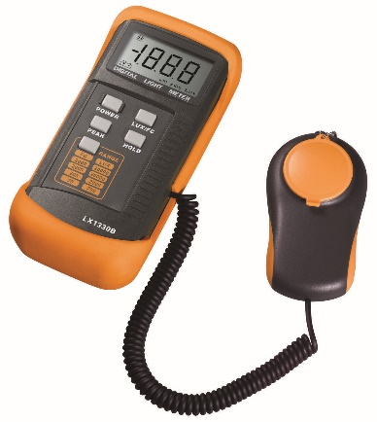

Иными словами, классический люксметр состоит из преобразователя и фотодатчика, которые могут быть выполнены моноблоком или раздельными модулями, соединенными проводом.
Уровень освещенности измеряется в люксах, а шкала излучения имеет диапазон от десятой части до нескольких сотен тысяч.
При этом 1 люкс соответствует освещенности в 1 люмен на площади в 1 квадратный метр.
Соответственно единица измерения люксметра – люксы, а люмены указывают на интенсивность светового потока.
1.3. Виды люксметров
Люксметры могут применятся по назначению как снаружи, так и внутри помещений.
Конструктивно они делятся на:
Моноблоки – датчик закреплен непосредственно на его корпусе. Такой вариант удобен при проведении быстрых измерений, имеет меньший вес, однако, для работы в малодоступных местах непригоден. Некоторые модели имеют съемный датчик, что расширяет их функционал.
С выносным датчиком – более удобный вариант для замеров в тех местах, куда трудно подобраться. Чувствительный датчик подключается к основному модулю гибким проводом, что позволяет без труда замерять показатели с любых направлений. Подобные люксметры предпочтительны при оценке условий труда.
В зависимости от типа индикатора приборы бывают:
Цифровые. Результаты измерений выводятся в электронном виде на дисплей прибора. Такие люксметры удобны в эксплуатации, имеют относительно высокую точность.
Стрелочные – аналоговый индикатор имеет стрелку и шкалу, градация которой выполнена в люксах. Точность показателей замеров, по сравнению с предыдущим вариантом, значительно ниже.
1.4. Что нужно знать о люксметрах?
При проведении измерений люксметром, важно знать о некоторых особенностях его работы:
Если используется аналоговое измерительное оборудования, то до начала проведения замеров стрелка должна находится на нуле.
Если прибор показывает освещенность менее 30 люкс, при этом используются насадки на фотоэлемент, продолжать измерения следует без них.
Движения прибора непосредственно в процессе замера создают дополнительную погрешность.
Посторонние источники света способны значительно исказить результаты замеров.

Из-за высокой стоимости профессиональных люксметров, покупать их для проведения единичных замеров нецелесообразно.
Выгоднее взять прибор в аренду на требуемое время у специализированных компаний, занимающихся продажей геодезического и контрольно-измерительного оборудования.
Модели, предоставляемые подобными фирмами, всегда имеют актуальную поверку.

2. Люксметр своими руками.
2.1. Компоненты для изготовления люксметра
№ | Компоненты и детали | Изображение | Цена
1 | Плата Arduino  Макетная плата | 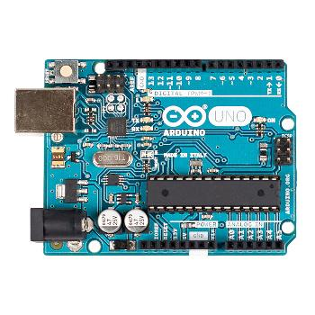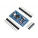 | 400 руб.
2 | Цифровой датчик освещенности BH1750FVI | 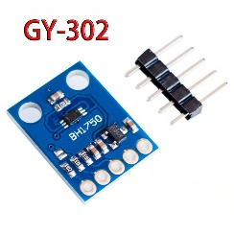 | 320 руб
3 | Графический дисплей NOKIA5110 | 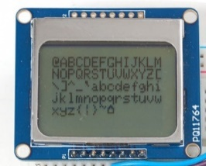 | 280 руб.
4 | Приборный корпус с TAOBAO 134x70x25 | 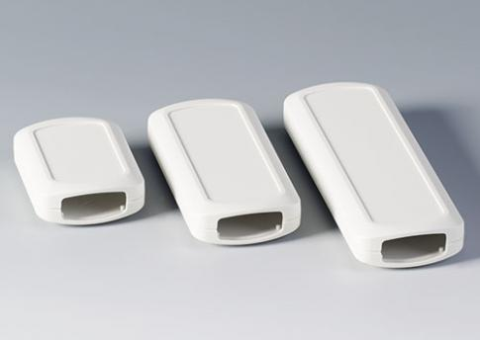 | 150 руб.
5 | Пара кнопок, транзисторы, резисторы провода, макетная плата (кнопки от звонка, пульта игровой приставки и т. д.) |  | 100 руб.
6 | В качестве источника питания литиевые батареи от старого телефона | 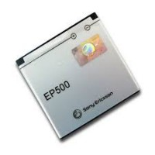 | 250 руб.
 | Общий бюджет в пределе |  | 1500 руб.

2.2. Электрическая схема люксметра
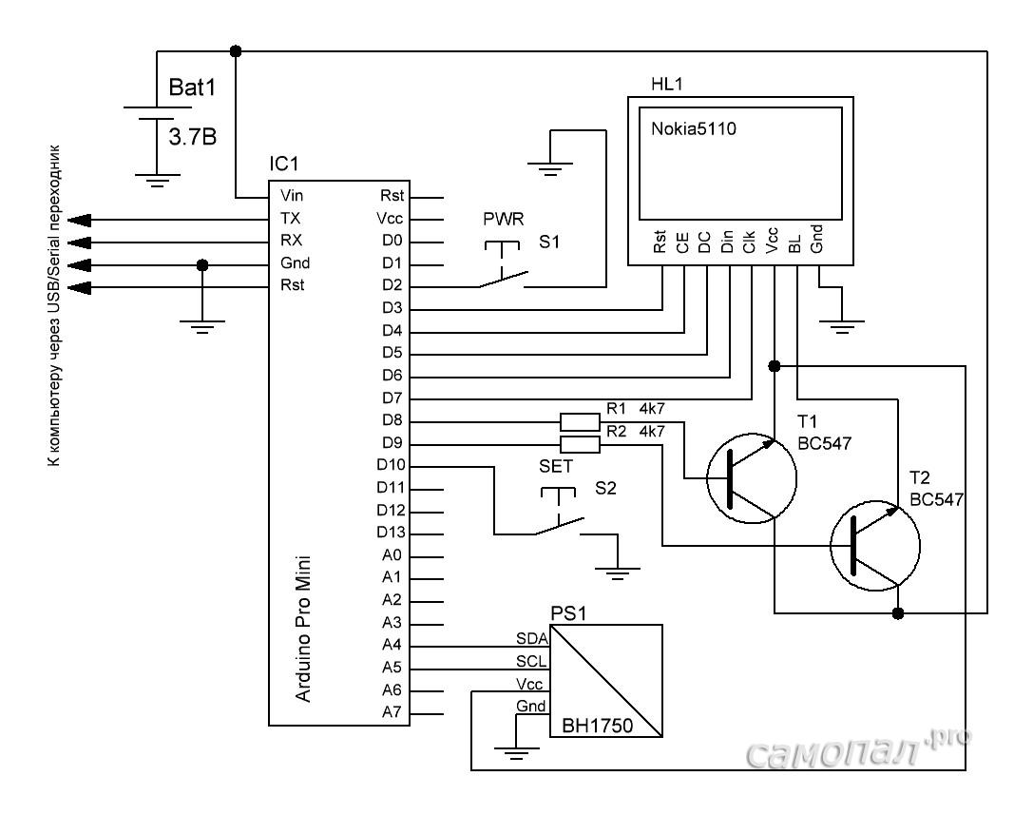

2.3. Изготовление люксметра
Последовательность выполнения работы
Подготовка корпуса.
Если использовать специальный приборный корпус, то необходимо выполнить ряд технологических операций. Во внутреннюю часть корпуса вклеиваются перегородки которые будут делить корпус на отсеки (батарейный отсек, место крепления графический дисплей, крепление для платы., и т.д.) в которые будет размещено оборудование. Для перегородок использовал пластик «каматекс».

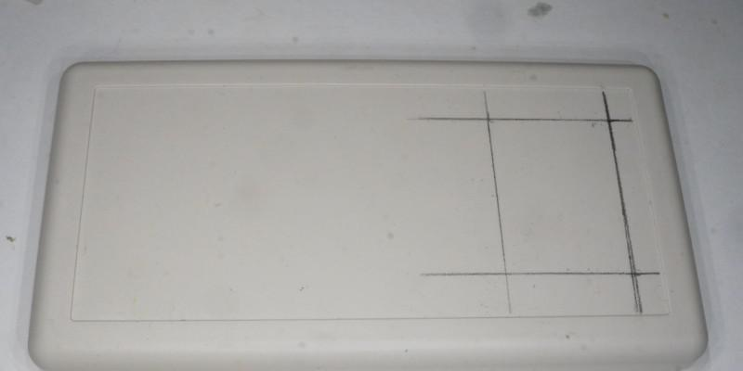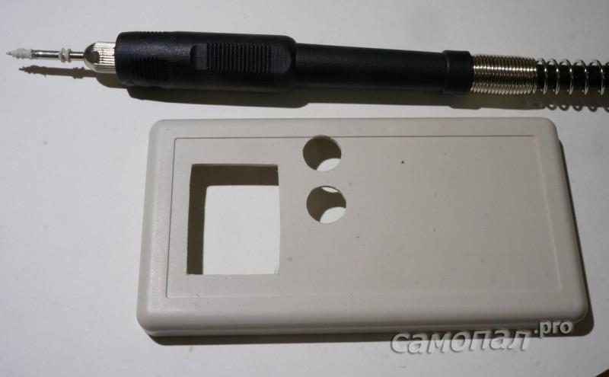
Разметка и выполнение отверстий под кнопки.
Изготовление отсека для аккумулятора и приклеивание его к приборному корпусу. (клей «МОМЕНТ»)

Монтаж
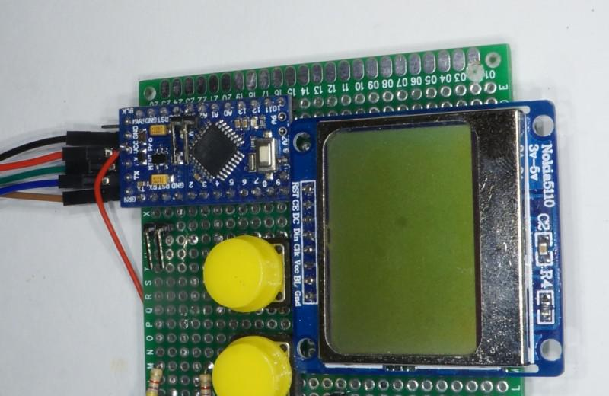
Расположить оборудование и компоненты на макетной плате.
Выполнить пайку согласно схеме
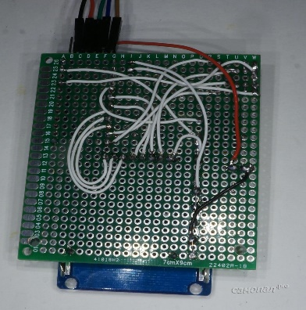

Установить сенсор освещённости
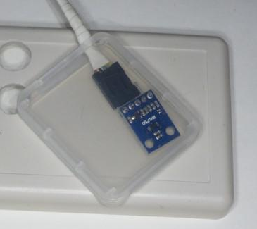
На верхней крышке приборного корпуса необходимо приклеить информационные надписи. Можно распечатать и приклеить на крышку. Устанавливаем крышку на прибор и готово.
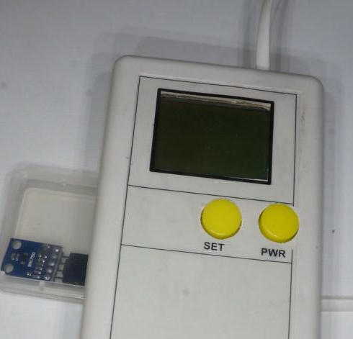

Программирование люксметра
Для работы с дисплеем по любым 5-ти дискретным выводам использую библиотеку

2.4. Характеристики прибора
Диапазон измерения 1 — 65535 лк
Разрешение измерения 1 лк
Потребляемый ток в режиме измерения 60мА
Ток в режиме ожидания (PowerDown) 100мкА
Габариты 134 x 70 х 25 мм

2.5. Испытание люксметра
Для проверки показаний взят простой прибор DT-1300
3. Использования люксметра в системе умный дом.
Мы попытаемся изготовить макет автоматического закрывания и открывания оконных жалюзи, в зависимости от показаний люксметра. Для выполнения этой задачи нам необходимо совместить плату Arduino и LEGO® MINDSTORMS® Education EV3. Использовать моторы и датчики. На выставке мы продемонстрируем систему автоматического регулирования естественного освещения. Будет продемонстрированно два варианта управления уровнем освещённости.
Иногда, при создании роботов возникает необходимость использования нескольких различных платформ в одном проекте, например, EV3 и Arduino. Так вы сможете использовать сильные стороны каждой из платформ и распараллелить выполняемые задачи. Я предлагаю вам ознакомиться с переводом статьи, в которой описано, как соединить EV3 и Arduino и как использовать Arduino совместно с EV3.
В примере мы используем макетную плату. Вы можете использовать адаптер для подключения EV3 к макетной плате, чтобы не портить -кабель из вашего набора.
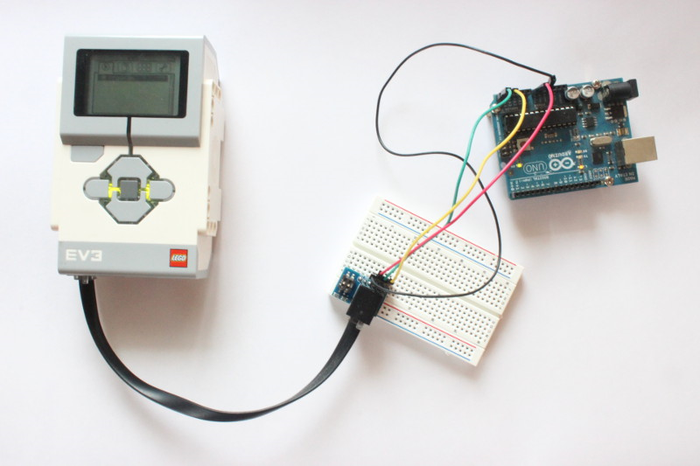
Вывод
Проведя исследование освещения школьных помещений, я пришёл к выводу, что недостаток освещенности напрямую влияет на остроту зрения учащихся и учителей. У большинства учащихся зрение ухудшается в периоды с 1 по 3 класс и с 7 по 8 классы (по данным медицинского учреждения). Мы должны уже сейчас задуматься, как можно изменить обстановку, сложившуюся с освещением школьных помещений, чтобы избежать дальнейшего ухудшения зрения у учащихся.
На помощь должны прийти новые приборы и системы. Если установить автоматическую систему регулирования освещённости в школах, детских садах можно частично решить проблему ухудшения зрения в детском возрасте.

Список литературы
1.Козловская В. Б. Электрическое освещение: справочник / В. Б. Козловская, В. Н. Радкевич, В. Н. Сацукевич – 2-е изд. – Минск: Техноперспектива, 2008. – 271 с. – 1 файл. – Систем. требования: DjVu.
2.Семенов Б. Ю. Экономичное освещение для всех [Электронный ресурс] / Б. Ю. Семенов – (12,5 МБ) – Москва: СОЛОН-ПРЕСС, 2010. – 224 с. – 1 файл. – Систем. требования: DjVu.
3.Гужов Н. П. Системы электроснабжения: учебное пособие для вузов / Н. П. Гужов, В. Я. Ольховский, Д.А. Павлюченко. – Ростов н/Д: Феникс, 2011. – 382 с. – 2 экз.
4.Официальный сайт Schneider Electric в России [Электронный ресурс] – Режим доступа: http://www.schneider-electric.ru
5.Официальный сайт Siemens [Электронный ресурс] – Режим доступа: https://www.siemens.com/ru/ru/home.html
6.Суворин А. В. Современный справочник электрика / А. В. Суворин – Ростов на Дону: Феникс, 2010. – 510 с. – 2 экз.

